Universidade do Estado de Mato Grosso – UNEMAT
Curso de Engenharia de Produção Agroindustrial
Disciplina de Marketing
Prof. Dr. Ramão Humberto Martins Manvailer
Plano de Campanha de Marketing Agroindustrial
EXEMPLO RESOLVIDO – Farinha de mandioca artesanal (agroindústria fictícia “Sabor do Bugres”)
Este é um plano completo, feito com a base de exemplo do aplicativo (aba Pesquisa de mercado → Carregar base de exemplo). Use-o como referência de nível e de formato: o seu grupo vai produzir um plano com a mesma estrutura, para o próprio produto, no modelo para preenchimento. Os números da pesquisa são fictícios e servem apenas para aula.

Seção | Conteúdo | Item da ementa
1 | Diagnóstico: produto, mercado, oferta e demanda | Marketing no Sistema Agroindustrial; Oferta e Demanda no Sistema Agroalimentar
2–3 | Pesquisa de mercado e resultados | Pesquisa de Mercado
4 | Comportamento do consumidor e persona | Comportamento do Consumidor
5 | Do dado à decisão | Pesquisa de Mercado; Composto Mercadológico
6–7 | Objetivo, posicionamento e composto mercadológico (4Ps) | Conceitos de Marketing; Composto Mercadológico
8–11 | Mensagens, cronograma, orçamento e indicadores | Planejamento de Marketing
12 | Ética, regulação e LGPD | Marketing no Sistema Agroindustrial
13 | Registro da campanha no aplicativo | Planejamento de Marketing

1. Diagnóstico
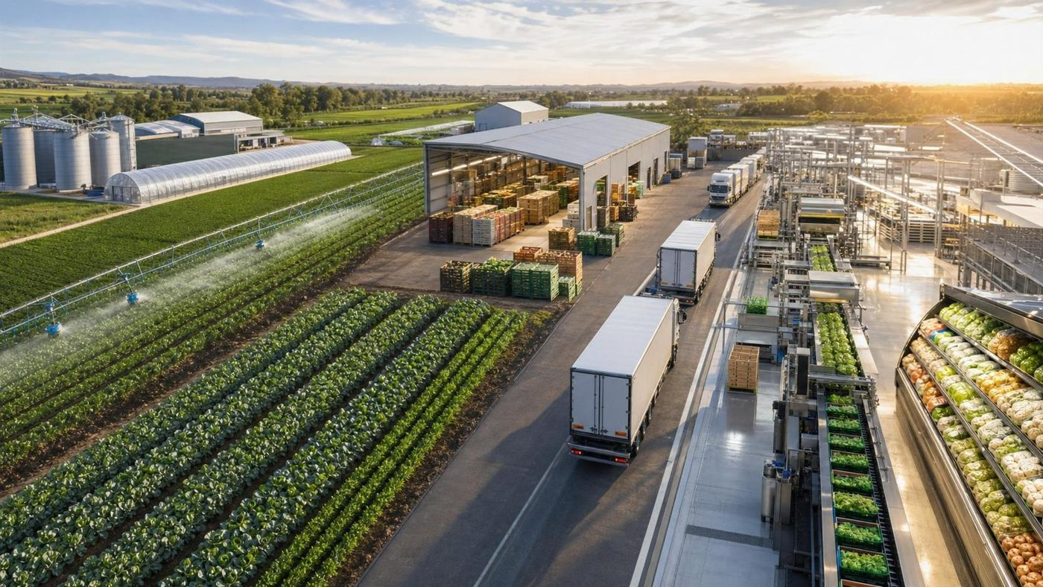
Figura 1 – Sistema agroindustrial: do campo ao varejo. Situe o seu produto e os seus clientes nesta cadeia (imagem ilustrativa).
Item | Exemplo resolvido
Produto e diferencial | Farinha de mandioca torrada em forno a lenha, produzida por agroindústria familiar a 20 km da cidade, com selo de inspeção municipal (SIM). Embalagem atual: pacote de 1 kg, R$ 12,90.

Item | Exemplo resolvido
Situação atual | Vende cerca de 400 kg/mês, quase tudo na feira livre e por encomenda. Não está nos supermercados. Tem perfil no Instagram pouco ativo e atende pedidos pelo WhatsApp pessoal.

Item | Exemplo resolvido
Oferta e demanda | Oferta: a matéria-prima (raiz) vem de produção própria e de vizinhos; disponibilidade e preço da raiz variam ao longo do ano, o que afeta o custo e a capacidade de produção. A capacidade atual permite produzir até 800 kg/mês. Concorrência: farinhas industriais mais baratas no supermercado e outros produtores na feira.  Demanda: consumo regular e difundido na região, com picos em festas e no fim de ano; parte do consumidor troca facilmente de marca pelo preço (produto pouco diferenciado na gôndola).  Implicação: há capacidade ociosa (≈ 400 kg/mês) para atender um novo canal sem comprometer a feira.

Item | Exemplo resolvido
Problema de decisão | Vale a pena entrar em dois supermercados da cidade? Com que preço, embalagem e comunicação?

2. Pesquisa de mercado
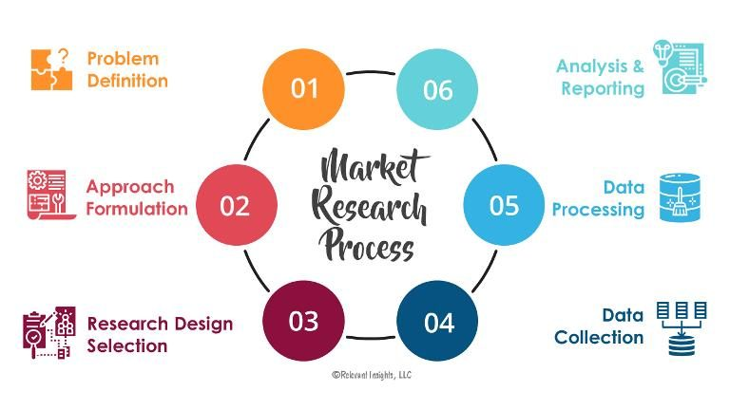
Figura 2 – Etapas do processo de pesquisa de mercado. Fonte: Relevant Insights, LLC.
Item | Exemplo resolvido
Objetivos da pesquisa | Identificar atributos valorizados, local de compra, canais de informação, formatos de conteúdo preferidos, barreiras de compra e disposição a pagar.
Tipo de pesquisa | Exploratória (conversas com 8 clientes na feira) seguida de descritiva (questionário estruturado).
População e amostra | Consumidores maiores de 18 anos do município. Amostra não probabilística por conveniência: 120 respondentes.
Instrumento e coleta | Questionário de 12 perguntas (roteiro do aplicativo), aplicado on-line e presencialmente na feira e na porta de dois supermercados.
Cuidados éticos | Participação voluntária e anônima; sem coleta de nome, telefone ou CPF; finalidade acadêmica informada na abertura.
Limitações | Amostra por conveniência: descreve os respondentes, não toda a população. Possível excesso de frequentadores de feira na amostra.

3. Principais resultados
Variável | Resultado
Atributo principal | Preço 35,8%; qualidade/sabor 25,0%; origem regional 15,0%; higiene e selo 14,2%; embalagem 10,0%
Canal de informação | Instagram 30,8%; WhatsApp 27,5%; indicação 16,7%; Facebook 13,3%; rádio 11,7%
Cruzamento: canal × idade | Até 34 anos: Instagram 54,7%. 35 anos ou mais: WhatsApp 32,8% e Facebook 22,4%
Local de compra | Supermercado 37,5%; feira 30,8%; direto do produtor 15,8%; mercearia 15,8%
Barreira de compra | Não encontra onde comprar 28,3%; preço alto 25,8%; não conhece a marca 20,0%; dúvida sobre higiene 15,0%
Formato de conteúdo | Foto com preço 27,5%; promoção/cupom 24,2%; receita 16,7%; história do produtor 16,7%; vídeo curto 15,0%
Disposição a pagar (kg) | Mediana R$ 11,50. Média por renda: até 2 SM R$ 9,20; 2–4 SM R$ 11,40; 4–8 SM R$ 13,84; > 8 SM R$ 14,45
Conhecer o produtor | 58,3% não conhecem. Intenção média de compra 4,06 (conhece) × 3,51 (não conhece)

4. Comportamento do consumidor e persona
Item | Exemplo resolvido
Processo de compra | Compra rotineira e de baixo envolvimento, feita junto com as compras do mês no supermercado. A decisão acontece na gôndola, comparando preço. Confiança (selo, origem) pesa mais para quem ainda não conhece o produtor.

Item | Exemplo resolvido
Persona | Dona Lúcia, 47 anos, cozinha para a família de quatro pessoas, renda familiar de 2 a 4 SM. Faz as compras do mês no supermercado e passa na feira aos sábados. Informa-se pelo WhatsApp e pelo Facebook, onde participa de grupos do bairro. Gosta de produto “da terra”, mas não paga muito a mais e desconfia de produto sem selo.

5. Do dado à decisão
Variável | Achado | Decisão de marketing
Atributo mais valorizado | Preço (35,8%), seguido de qualidade/sabor | Não competir só por preço: comunicar sabor e origem e criar embalagem menor com preço de entrada
Canal de informação | Instagram entre jovens; WhatsApp/Facebook entre 35+ | Dois canais segmentados: Instagram para até 34 anos; WhatsApp (com opt-in) e Facebook para 35+
Local de compra | Supermercado 37,5% | Entrar em dois supermercados antes de iniciar a comunicação
Barreira de compra | Não encontra onde comprar (28,3%) | A campanha anuncia onde comprar; cada peça traz os pontos de venda
Formato de conteúdo | Foto com preço e cupom | Peças com foto do produto, preço visível e cupom de primeira compra
Disposição a pagar | Mediana R$ 11,50/kg | Manter 1 kg a R$ 12,90 e lançar 500 g a R$ 6,90; cupom de R$ 2,00 no 1 kg na primeira compra
Conhecer o produtor | Eleva a intenção de 3,51 para 4,06 | Degustação com o produtor no supermercado e conteúdo sobre a família e o processo

6. Objetivo e posicionamento
Item | Exemplo resolvido
Objetivo SMART | Vender 300 kg adicionais de farinha nos dois supermercados parceiros nas 8 semanas da campanha (meta de 2,7 kg/dia de giro por loja).

Item | Exemplo resolvido
Público-alvo | Principal: responsáveis pelas compras de alimentos, 35 anos ou mais, que compram no supermercado. Secundário: jovens de 18 a 34 anos que se informam pelo Instagram.

Item | Exemplo resolvido
Posicionamento / proposta de valor | “A farinha torrada no forno a lenha, com selo de inspeção, feita por uma família a 20 km da sua casa – agora no seu supermercado.”

7. Composto mercadológico (4Ps)
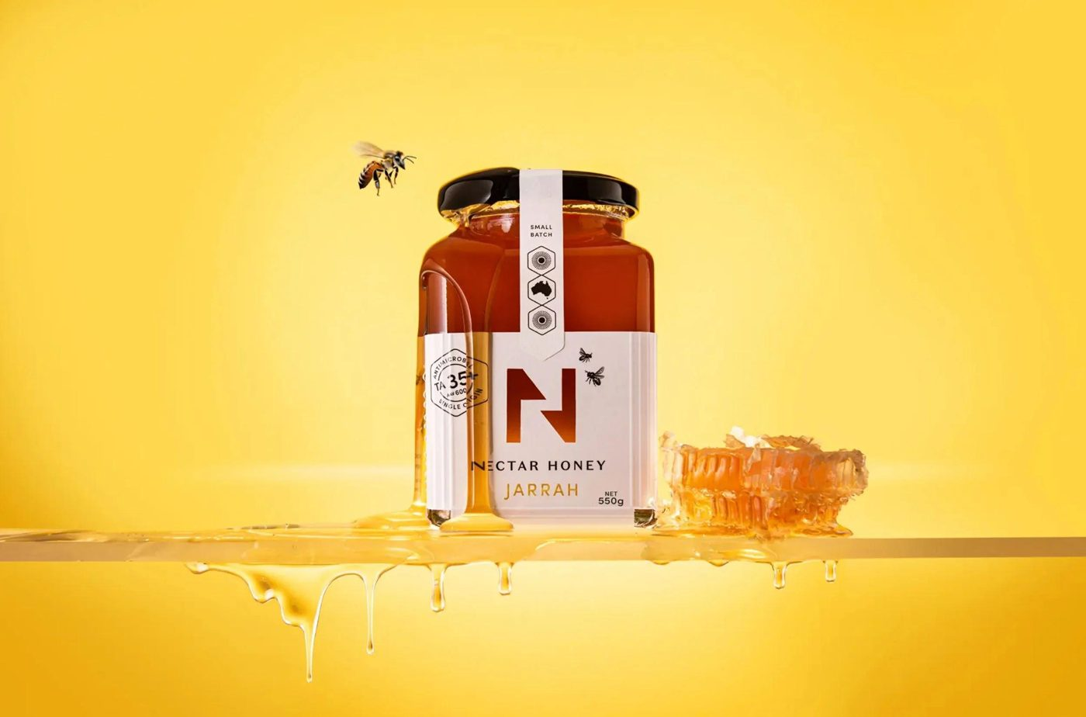 | 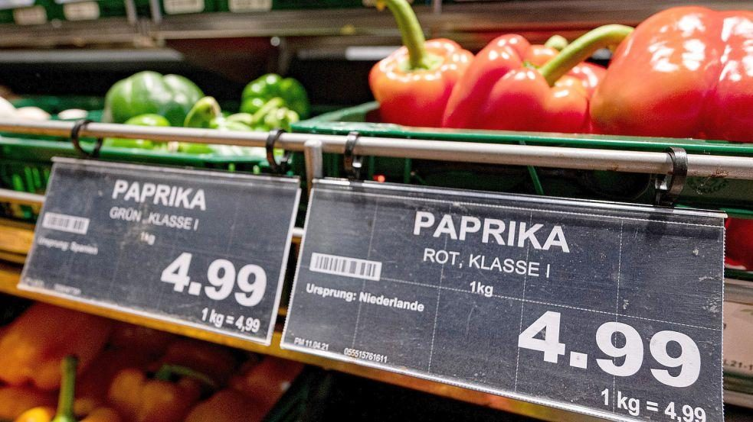
Figura 3 – Produto e preço comunicados ao consumidor: embalagem com atributos de origem e qualidade (esquerda) e etiqueta de gôndola com origem e preço por kg (direita).
P | Decisão
Produto | Farinha torrada em forno a lenha; nova embalagem de 500 g; rótulo com selo SIM em destaque, história da família e receita no verso.
Preço | 1 kg a R$ 12,90 (posicionamento de qualidade); 500 g a R$ 6,90 (porta de entrada); cupom de R$ 2,00 na primeira compra do 1 kg.
Praça | Dois supermercados parceiros + feira livre + pedidos pelo WhatsApp Business com entrega às sextas.
Promoção | Degustação aos sábados, posts no Instagram, mensagem pelo WhatsApp para clientes com opt-in, publicação no Facebook e nos grupos do bairro, cartaz na gôndola.

8. Mensagens e peças por canal
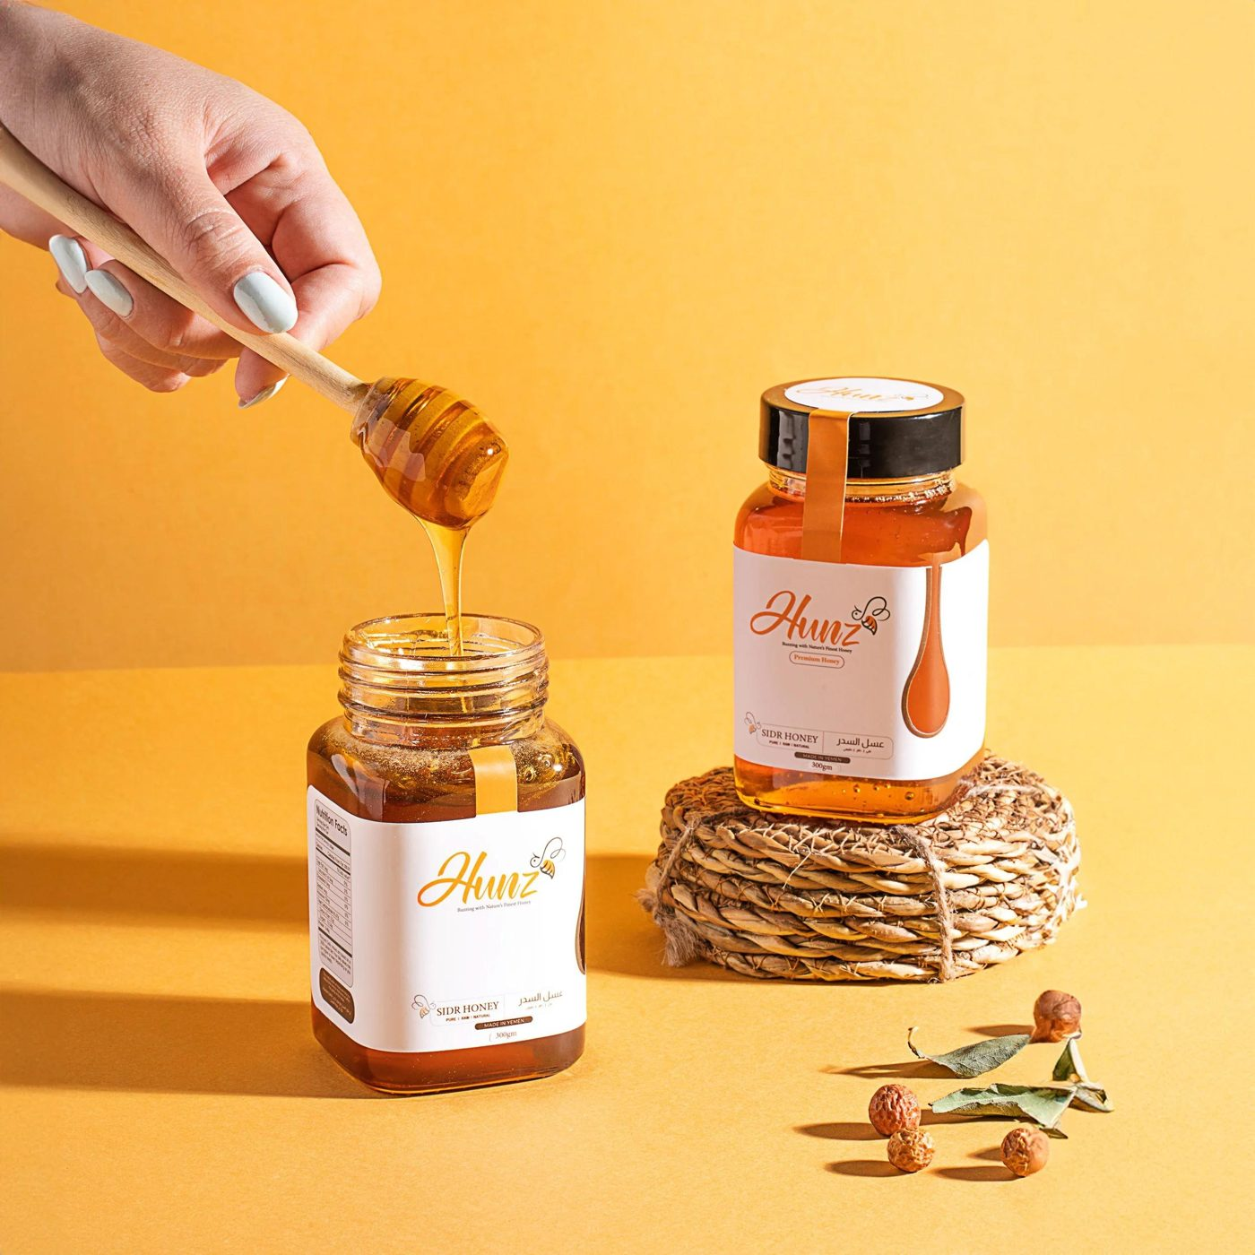 | 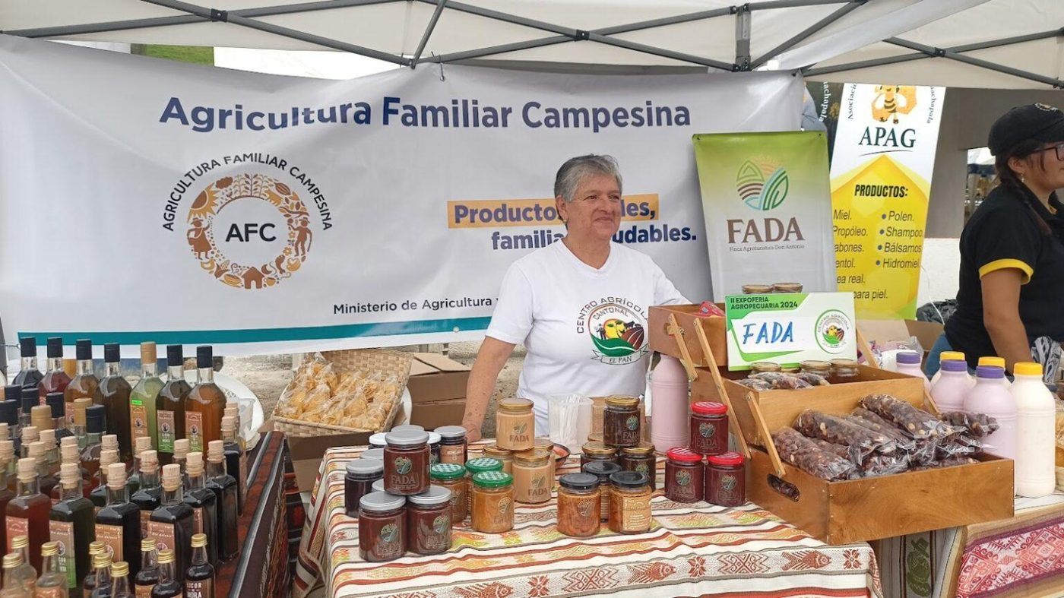
Figura 4 – Referências de peças: fotografia de produto para redes sociais (esquerda) e presença em feira com identidade da agricultura familiar (direita).
Canal | Texto da peça | Imagem / formato
Instagram | Tem farinha torrada no forno a lenha no seu mercado! 🌱 Feita pela família Silva, aqui pertinho, com selo de inspeção. Agora também em 500 g por R$ 6,90. Encontre no Mercado Central e no Supermercado Bom Preço. #FeitoAqui | Foto do pacote na gôndola com preço visível; carrossel com o forno a lenha
WhatsApp (modelo com 3 variáveis) | Olá! A campanha {{1}} chegou: {{2}} agora nos supermercados da cidade, com cupom de R$ 2,00 na primeira compra. {{3}} Para não receber mais mensagens, responda SAIR.  {{1}} = Sabores da Nossa Terra; {{2}} = Farinha de mandioca artesanal; {{3}} = Mostre esta mensagem no caixa! | Mensagem curta, enviada só a quem autorizou
Facebook | Sábado tem degustação de farinha artesanal no Mercado Central, das 8h às 12h, com a família produtora. Venha provar e conhecer como ela é feita! | Foto da família no forno; evento no grupo do bairro

9. Cronograma
Período | Ações
Semana 1 | Acordo com os supermercados; produção da embalagem de 500 g; cartazes; cadastro de contatos com consentimento.
Semana 2 | Produto na gôndola; lançamento no Instagram e no Facebook; mensagem pelo WhatsApp.
Semanas 3 a 6 | Degustações aos sábados (alternando lojas); 2 posts por semana; reforço do cupom.
Semanas 7 e 8 | Conteúdo com receitas; mensagem de lembrete; levantamento das vendas e avaliação.

10. Orçamento
Item | Quantidade | Valor (R$)
Impulsionamento de posts (Instagram/Facebook) | 4 semanas | 300,00
Material de degustação (pão, farofa, copinhos) | 4 sábados | 240,00
Cartazes e etiquetas de gôndola | 1 lote | 150,00
Cupons de R$ 2,00 (custo estimado de resgate) | 150 cupons | 300,00
Total |  | 990,00
Retorno esperado: margem de contribuição de R$ 4,00/kg × 300 kg = R$ 1.200,00. ROI = (1.200 − 990) / 990 ≈ 21%. Se as vendas adicionais ficarem abaixo de 248 kg (990 ÷ 4), a campanha não se paga no período – mas pode se pagar com as recompras seguintes.

11. Indicadores e metas
Indicador | Como medir | Meta
Vendas nos supermercados | Relatório semanal das lojas | 300 kg em 8 semanas
Cupons resgatados | Contagem nos caixas | 150 cupons
Engajamento no Instagram | Painel do perfil (curtidas, comentários, salvamentos) | ≥ 5% por post
Respostas no WhatsApp / descadastros | Histórico do app e da conta | Descadastro < 3%
Pessoas na degustação | Contagem no estande | ≥ 60 por sábado

12. Ética, regulação e LGPD
Verificação | Situação
Todas as alegações (artesanal, forno a lenha, origem) são verdadeiras e comprováveis | Sim – processo documentado com fotos e visita aberta
O rótulo atende às exigências de rotulagem e o selo de inspeção é válido | Sim – SIM vigente; revisar rótulo da nova embalagem antes de imprimir
Mensagens só para quem deu consentimento, com opção de descadastro | Sim – opt-in registrado na aba Contatos; texto com “responda SAIR”
Nenhuma lista comprada ou dado coletado sem autorização | Sim
A pesquisa foi anônima e informou a finalidade | Sim

13. Registro da campanha no aplicativo
Campo da aba Criar campanha | Valor
Nome da campanha | Sabores da Nossa Terra
Produto | Farinha de mandioca artesanal
Objetivo | Aumentar vendas
Público-alvo | Responsáveis pelas compras, 35+, que compram no supermercado
Principal benefício | Torrada no forno a lenha, com selo de inspeção, feita por uma família da região
Oferta/preço | Cupom de R$ 2,00 na primeira compra; 500 g por R$ 6,90
Chamada para ação | Mostre esta mensagem no caixa!
Canais | WhatsApp, Instagram, Facebook

Critérios de avaliação
Critério | Peso | Nível esperado
Qualidade da pesquisa | 25% | Problema claro, instrumento coerente, amostra e limitações declaradas.
Uso dos dados na campanha | 25% | Cada decisão dos 4Ps é justificada por um achado.
Planejamento da campanha | 20% | Objetivo SMART, público, canais, cronograma, orçamento e indicadores consistentes.
Especificidades do agro e oferta/demanda | 15% | Considera sazonalidade, capacidade, perecibilidade, selos, regulação e logística.
Mensagem, ética e LGPD | 15% | Texto claro, verdadeiro e adaptado ao canal; consentimento e descadastro respeitados.

